PIFO | 
Comité Paris-Ile-de-France-Ouest de Scrabble
c/o : Christian COUVREUR
2, allée Didier Daurat
94550 CHEVILLY LARUE
christian.pifo@noos.fr 01 77 21 44 73

AG du SAMEDI 20 SEPTEMBRE 2008
ECOLE JULES FERRY – MEUDON – 10h00 à 12h30

Etaient présents :

- Daniel ALLAIN : délégué « Scolaires » du Comité
- Claire BONNEAU : trésorière du Comité et présidente du club de Chaville
- Michel CHABAUD : délégué « Scrabble Classique » du Comité
- Christian COUVREUR : président du Comité
- Pascal GRAFFION : vice-président du Comité
- Claudie JEFFREDO : vice-présidente du Comité et présidente du club de Paris Elysées
- Philippe LE COZ : directeur des tournois et président du club de Montrouge
- Jean-Philippe MAIGNEL : responsable PAP/TRAP/SP du Comité et président du club de Boulogne
- Carine VAIS : secrétaire du Comité

- Jean-François AUBOIN : président du club de Bailly/Noisy-le-Roi
- Sylvie BIEDER : représentante du club de Paris Ravel
- Michèle BODIN : présidente du club de Flins
- André BOISSIER : représentant du club de Saint-Germain-en-Laye
- Jocelyne BOISSIER : présidente du club de Saint-Germain-en-Laye
- Hubert BUHOT : président du club de Dreux
- Michel BULVESTRE : président du club d’Elancourt
- Mireille GANE : présidente du club de Villepreux
- Michel GARCIN : président du club de Maule et représentant du club de Septeuil
- Monique GILLANT : présidente du club de Neauphle-le-Château
- Monique LABORDE : présidente du club de Paris Ravel
- Michel LE CAER : président du club de Meudon
- Framboise LECLERC : présidente du club de Montigny le Bretonneux
- Hannah MANIQUANT : présidente du club de Paris Denfert
- Gérard NICOLAS : président du club de Maisons-Laffitte
- André PIERRE : président du club de Paris SNCF
- Alain RANDI : représentant des clubs de Neauphle-le-Château et Chaville
- René RUCKEBUSCH : représentant du club d’Elancourt
- Dominique TARRIN : représentant du Club de Meudon

Bilan général de la saison 2007 – 2008 :

Nouveaux clubs
Cette saison trois nouveaux clubs se sont affiliés : - HOUILLES / CARRIERES SUR SEINE
- VERSAILLES
- BAILLY / NOISY LE ROI

Licences

Le bilan au 31 août 2008 est le suivant :

Répartition des licenciés par clubs
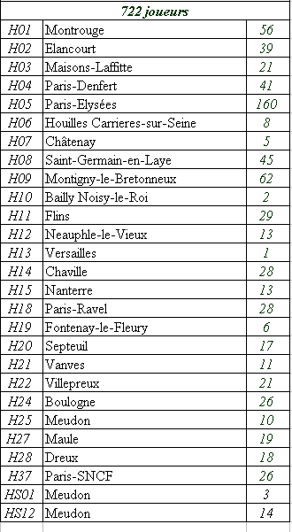

Secrétariat :

Le compte rendu du CA du 18 mai 2008 est approuvé à l’unanimité.

Communication – Promotion

Evolutions du site web

L’évolution la plus importante concerne l’arbitrage. En effet, les arbitres du comité peuvent dorénavant s’inscrire sur le site en tant qu’arbitre ou joueur pour les tournois du comité. Deux principaux avantages sont mis en évidence :
- l’arbitre peut facilement postuler et changer d’avis en cours de saison.
- le responsable de tournoi pour facilement s’organiser et sélectionner les arbitres

Un grand merci à Pascal GRAFFION pour la mise en œuvre de ces nouvelles fonctionnalités.
N.B. : la liste des arbitres sera complétée afin que tous les arbitres potentiels puissent postuler, même s’ils ne sont pas Arbitres Fédéraux ou Régionaux.

Grand concours de l’été

L’AG valide la prise en compte du bulletin de Roger Bédier, remis hors délais.

L’AG confirme que la ville de SELVIGNY, proposée par une joueuse dans la grille construite avec des noms de ville du Nord ou du Pas-de-Calais, ne peut être acceptée. La référence qui a été utilisée pour valider les noms de villes est le Code Postal officiel de La Poste (cf. rubrique « Code Postal » sur laposte.fr).

Les réponses et résultats complets seront mis en ligne sur le site web du Comité.

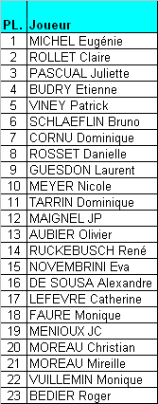

Merci à tous les participants et félicitations aux heureux gagnants ! Rendez-vous est fixé à l’année prochaine pour un nouveau jeu concours.

Promotion

35 clubs ou sections scrabble d’associations existantes ont été contactées. Certains contacts a priori prometteurs seront repris en ce début de saison et d’autres identifiés. Si vous avez des pistes intéressantes d’actions de promotion à mettre en œuvre, n’hésitez pas à en faire part à Christian Couvreur.

Tournois et compétions diverses:

Le calendrier suivant est validé :

SEPTEMBRE 2008
Dimanche 14 Championnat Départemental 92 Chaville
Lundi 15 au Samedi 20 TSAP Dans les clubs

OCTOBRE 2008
Samedi 4 Scrabble classique Flins
Dimanche 12 Championnat Départemental 78 Neauphle-le-Château
Samedi 18 Qualification Vermeils – 1ère session Chaville, Dreux, Flins,
Maisons-Laffitte, Montrouge,
Montigny, Paris Elysées
Dimanche 19 TH de Montrouge Montrouge
Samedi 25 au Dimanche 2 novembre Festival d'Aix-les-Bains Aix-les-Bains

NOVEMBRE 2008
Dimanche 16 Championnat de France Phase 1 Boulogne, Chaville, Dreux, Flins,
Maisons-LaffitteParis Elysées,
Villepreux
Samedi 22 Scrabble classique Dreux
Lundi 24 au Samedi 29 Simultanés de France Dans les clubs

DECEMBRE 2008
Samedi 6 Partie Téléthon Dans les clubs
Dimanche 7 Championnat de France Phase 2 Elancourt
Samedi 13 Simultané Mondial de Blitz Chaville, Maisons-Laffitte,
Paris Elysées

JANVIER 2009
Samedi 3 Scrabble classique Montrouge
Samedi 10 Simultané Mondial Boulogne, Chaville, Dreux
Maisons-Laffitte, Montigny,
Montrouge, Paris Elysées,
Saint-Germain-en-Laye
Dimanche 18 Championnat de France Phase 3 Meudon
Lundi 19 au Samedi 24 TSAP Dans les clubs

FEVRIER 2009
Samedi 7 Qualification Vermeils – 2ème session Chaville, Elancourt, Maisons-Laffitte,
Maule, Montrouge, Paris Elysées
Dimanche 8 TH de Boulogne Boulogne
Lundi 9 au Dimanche 15 Festival de Cannes Cannes
Dimanche 21 au Dimanche 1er mars Festival de Biarritz Biarritz
Dimanche 22 Championnat IdF par Paires Flins

MARS 2009
Dimanche 1er TH de Chaville Chaville
Dimanche 8 Championnat Régional Elancourt
Lundi 9 au Samedi 14 Simultanés de France Dans les clubs
Samedi 21 et Dimanche 22 Championnat de France de Scrabble Classique Comité Lyonnais
Dimanche 29 Qualifications Interclubs Montrouge

AVRIL 2009
Samedi 11 Scrabble classique Flins
Dimanche 12 TH de Paris Denfert Paris Denfert (14ème)
Vendredi 17 au Lundi 20 Championnat de France Scolaire (BCJ) Comité Normandie

MAI 2009
Dimanche 10 Simultané Mondial en Semi-Rapide Chaville, Montigny, Maisons-Laffitte,
Paris Elysées
Samedi 16 et Dimanche 17 Championnat de France Poussins Vichy
Samedi 16 au Dimanche 24 mai Festival de Vichy Vichy
Samedi 30 et Dimanche 31 Championnat de France La Rochelle

JUIN 2009
Lundi 1er Championnat de France de Blitz La Rochelle
Samedi 6 et Dimanche 7 Finale Interclubs Bron
Lundi 8 au Samedi 13 Simultanés de France Dans les clubs

JUILLET 2009
Samedi 18 au vendredi 24 Championnats du Monde Mons (Belgique)

Des dates restent à positionner :
- Championnat Départemental 75
- Championnat d’Académie
- Concours des Ecoles
- Autres tournois éventuels: tournois en classique, TH en parties originales, …

Scrabble scolaire

Les principaux points suivants ont été abordés :
- La saison est juste en train de reprendre pour les scolaires
- Le concours des Ecoles devrait notamment être étendu cette saison à Montigny et Versailles : actions en cours
- Un nouveau club s’est créé à Antony

Scrabble classique

Les clubs, hormis Dreux, Flins et Montrouge, qui souhaiteraient organiser des tournois en classique cette saison sont priés d’en informer au plus tôt Michel CHABAUD afin de réserver les dates ad hoc dans le calendrier.

Clubs

Suite au désistement du club de Villeneuve-le-Roi, le club de Paris Elysees est sélectionné pour la finale des Interclubs Européens à Bordeaux.

Trésorerie du Comité / Budget / Tarif des redevances

Trésorerie PIFO au 31/08/08 – Bilan de la saison 2007-2008

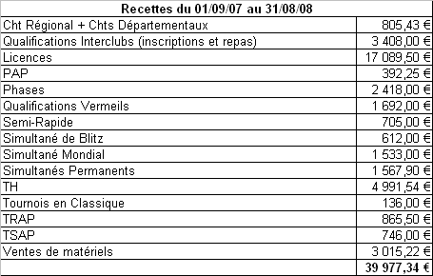

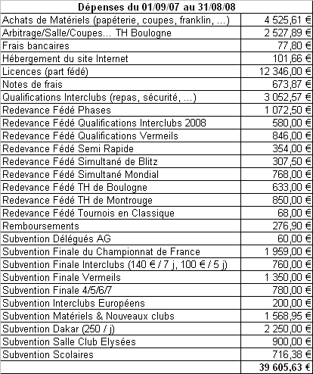

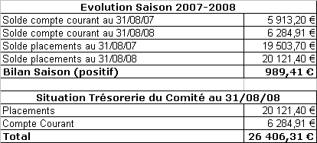

Budget

Les subventions suivantes ont notamment été prévues pour cette saison :
- Prise en charge par le Comité de la licence des membres du bureau et du CA (présidents de clubs inclus), pour les remercier de leur dévouement et de leur action au quotidien
- Subvention de 20 € pour chaque délégué représentant le Comité à l’AG Fédérale (ayant effectivement préparé la réunion et été présent à ladite AG)
- Prise en charge par le Comité de l’inscription des qualifiés à la Finale du Championnat de France, à la Finale Vermeils et à la finale 5/6/7 : merci de prévenir vos licencié(e)s en temps utile
- Subvention de 170 € pour chaque joueur du Comité qualifié pour la Finale du Championnat du Monde à Mons
- Subventions pour les équipes du Comité qualifiées pour la finale Interclubs 2008 : 210 € pour une équipe de 7 joueurs, 150 € pour une équipe de 5 joueurs

Les éléments de budget suivants ont été détaillés (hypothèse de 740 licenciés) :

Budget prévisionnel 2007-2008

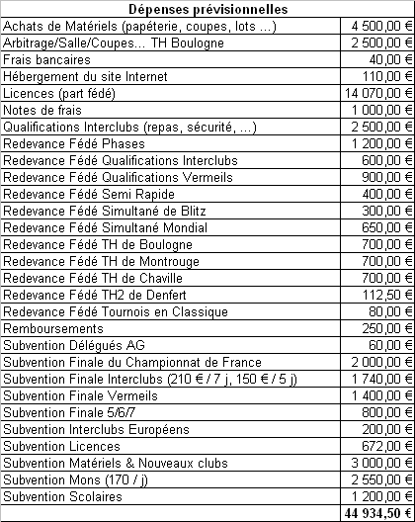

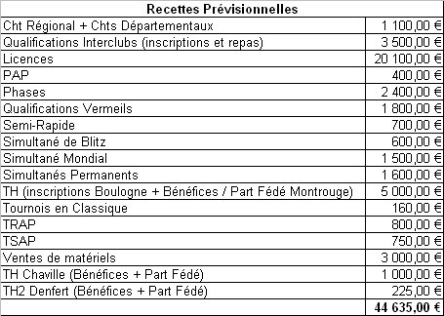

N.B. : recettes hors bénéfices des placements

Tarifs des redevances

Le tableau suivant récapitule les tarifs des redevances pour les différentes épreuves :

Compétitions | Tarif | Fédé | Comité | Club
Epreuve monosite en 3 parties (hors Championnat Régional et Phase 2) | 18 € | 3 € | 1/3 des bénéfices | 2/3 des  bénéfices
TH en 2 parties |  | 1,50 € | 1,50 €
Championnat Départemental | 13 € | - | 3 € | 10€
Phase 1 | 13 € | 3 € | 3 € | 7 €
Championnat Régional et Phase 2 (1 seul centre) | 17 € | 3 € | 1/3 des bénéfices | 2/3 des  bénéfices
Paires | 12 €/j | 3 €/j | 3 €/j | 6 €/j
Vermeils | 13 € | 3 € | 3 € | 7 €
Simultané Mondial | 13 € | 3 € | 3 € | 7 €
Simultané Blitz | 17 € | 3 € | 3 € | 11 €
Semi-rapide | 17 € | 3 € | 3 € | 11 €
Simultanés nationaux |  | 0,75 € | -
Simultanés Permanents |  | 0,50 € | 0,40 €
TSAP |  | 2 € | 1€
PAP |  | - | 0,75 €
TRAP |  | - | 1,50 €

Délégués pour les AG fédérales

Les personnes suivantes représenteront le Comité pour les AG fédérales :

3 déléguées Titulaires
Jocelyne Boissier (H08)
Janine Gazanion (H28)
Hannah Maniquant (H04)

3 délégués Suppléants
Alain Randi (H12)
Béatrice Courtois (H11)
Pascal Graffion (H02)

Préparation du CA Fédéral du 4 Octobre 2008

Carine Vais y représentera Christian Couvreur (en vacances à cette date).

Thème à aborder : Part Fédé jugée trop importante concernant les Simultanés Permanents.

